ponúka mobilné služby
v pohodlí Vášho domova:
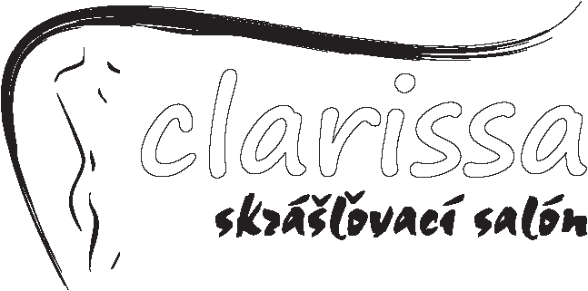

- PEDIKÚRA - strihanie, úprava a lakovanie nechtov a ošetrenie nohy
- MASÁŽ - klasická šija a chrbát, ruky, nohy
- MIKROMASÁŽ OČNÉHO OKOLIA - pôsobí proti únave očí a zlepšuje zrak
- OŠETRENIE PLETI - masáž, masky, úprava obočia
- OPÁLENIE NÁSTREKOM - krásne a zdravé opálenie za pár minút

objednávka služby na mobile č. 0907 703 114
www. http://clarissanz.webnode.sk/

